
成 绩



实验6-利用DFT分析模拟信号频谱
实验报告

院（系）名称 | 自动化科学与电气工程学院
专业名称 | 自动化
学生学号 | 16711094
学生姓名 | 李翰韬
指导教师 | 袁梅

2020年5月

实验三 最小相位和全通滤波器
实验时间 5.27
一、实验目的
1. 掌握利用 DFT 分析实际信号的方法
2. 掌握从文本文件中读取数据的方法
3. 掌握 DFT 频率与模拟频率的区别及转换关系
二、实验过程与结果
1. 读取断铅声发射信号
- 代码

%1
A = importdata('LeadBK-1.txt');
time = 0:2000;
time = 1E-3*time;
figure(1)
subplot(2,1,1);plot(A);
title('断铅声发射信号x[n]');xlabel('n');ylabel('x[n]');axis([0,2000, -1,1])
subplot(2,1,2);plot(time,A);
title('断铅声发射信号x(t)');xlabel('t/ms');ylabel('电压/V');axis([0,2, -1,1])

- 结果
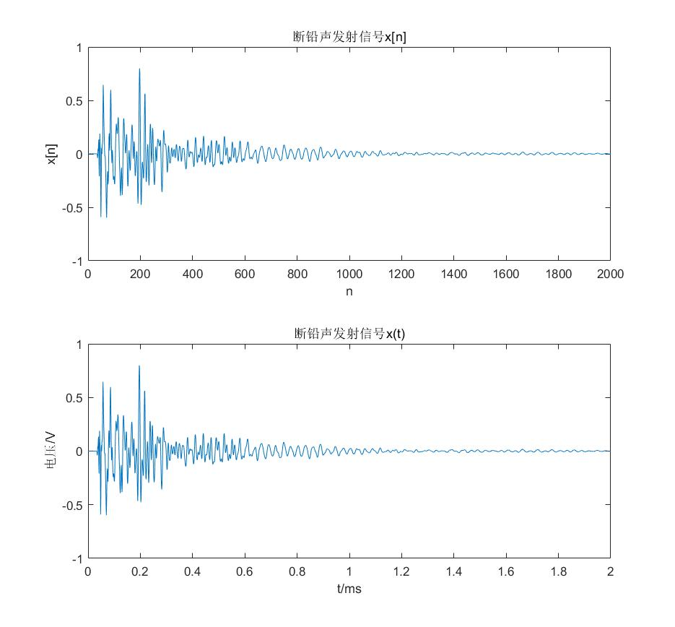
- 利用 DFT 分析断铅声发射信号
- 代码

%2
tic
x1 = my_dft(A,2000);
toc
max = my_findmax(abs(x1))
figure(1)
N = 2000;
k = 0:N-1;wk = 2*k/N;
subplot(3,1,1);plot(A);
title('断铅声发射信号x[n]');xlabel('n');ylabel('x[n]');axis([0,2000, -1,1])
subplot(3,1,2);plot(wk,abs(x1));
title('信号幅频特性');xlabel('\omega/\pi');ylabel('|X_{DFT}(k)|');
subplot(3,1,3);plot(wk,20*log10(abs(x1)));
title('分贝形式信号幅频特性');xlabel('\omega/\pi');ylabel('20log|X_{DFT}(k)|');

- 结果
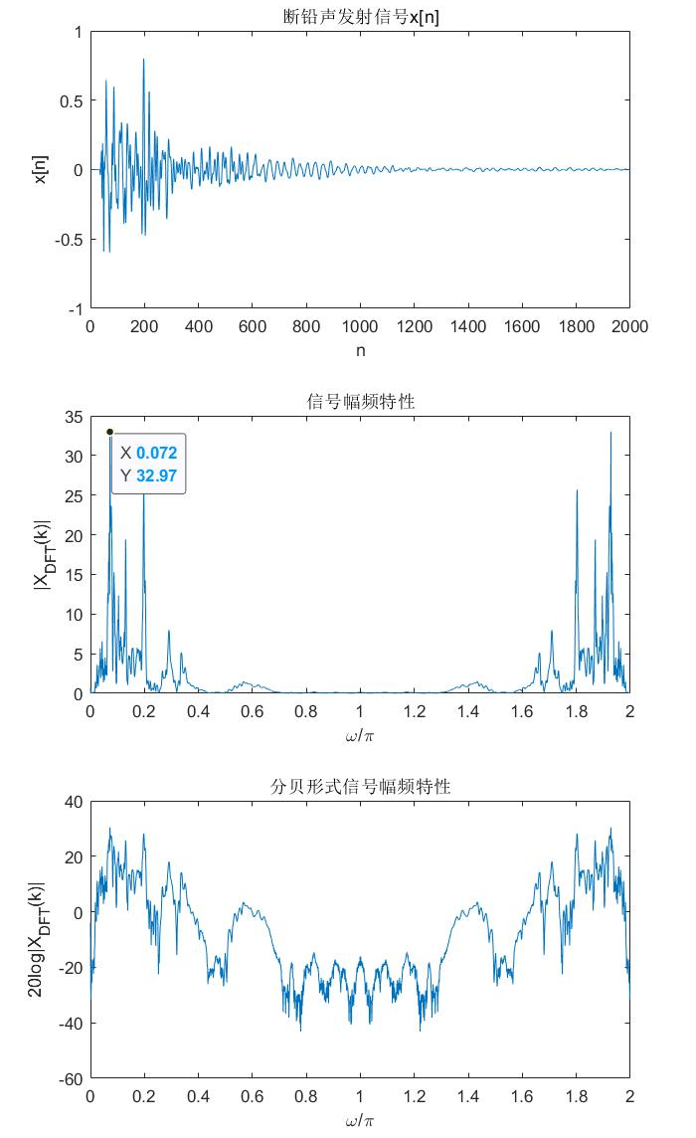

- 基于最小相位滤波器的回声消除
- 导入音频文件，并作时域波形图：
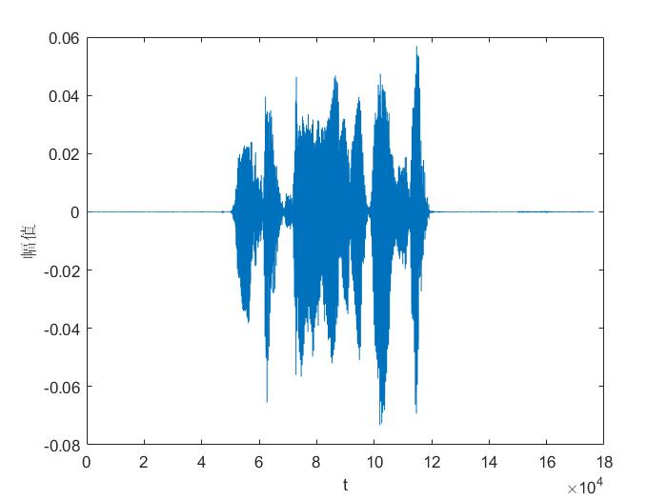
- 设计h[n]，y[n]=x[n]*h[n]，得到带回声波形：
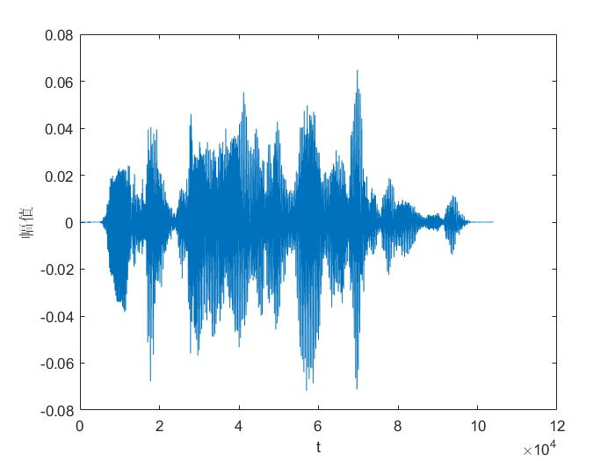
- 设计1/h[n]，经过逆系统，得到去除回声波形：
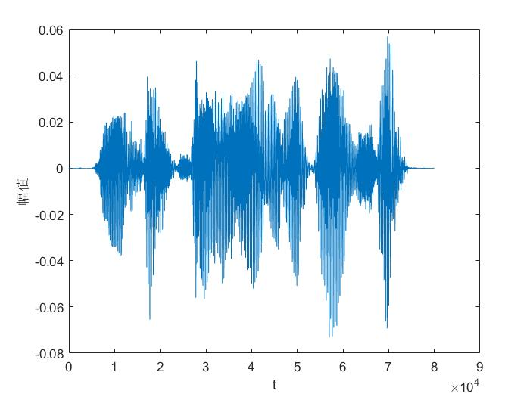

三、结果分析与实验结论
1. 最小相位-全通分解实验
该实验验证了最小相位滤波器以及全通滤波器的级联构成，即任何一个因果稳定的非最小相位滤波器都可以分解为二者级联的形式。

- 基于全通滤波器的相位均衡实验
(1)中给出的IIR滤波器相位显然是非线性的。(3)中级联后所得到的系统其相位显然是线性的，这是由于全通滤波器起到了相位校正的作用

- 基于最小相位滤波器的回声消除
对于首先加载的音频文件，由于其存在很长时间的音频空白，在后续过程中首先切除了前后的空白区域。当向原信号添加回声之后，需要设计逆系统，使其单位脉冲满足其为原有其为原有脉冲的逆。经过图片对比可知，实验目标圆满完成。
四、收获、体会及建议
在本次信号处理的实验中，我通过自主学习，掌握了最小相位-全通分解原理；掌握了最小相位、全通系统的频率响应特性和群延时特性；掌握了最小相位系统的应用方法；学会了使用MATLAB处理音频文件，可谓收获良多！

- 代码

%1.2
b = [3 10 3];
a = [3];
zplane(b,a)

%1.3
b1 = [3 11 19/3 1];
a1 = [1 3];
figure(1)
zplane(b1,a1)
figure(2)
[H,w] = freqz(b1,a1,'whole');
subplot(3,1,1)
plot(w/pi,abs(H));
title('幅值');
xlabel('\omega/\pi');
ylabel('|H(e^j^\omega)|');
grid on
subplot(3,1,2)
plot(w/pi,angle(H));
title('相位');
xlabel('\omega/\pi');
ylabel('\phi(\omega)')
grid on;
subplot(3,1,3)
grpdelay(b1,a1)
b1 = [1/3 1];
a1 = [1 1/3];
figure(1)
zplane(b1,a1)
figure(2)
[H,w] = freqz(b1,a1,'whole');
subplot(3,1,1)
plot(w/pi,abs(H));
title('幅值');
xlabel('\omega/\pi');
ylabel('|H(e^j^\omega)|');
grid on
subplot(3,1,2)
plot(w/pi,angle(H));
title('相位');
xlabel('\omega/\pi');
ylabel('\phi(\omega)')
grid on;
subplot(3,1,3)
grpdelay(b1,a1)

%1.4
b1 = [3 11 19/3 1];
a1 = [1 3];
b2 = [1/3 1];
a2 = [1 1/3];
b = conv(b1,b2);
a = conv(a1,a2);
impz(b,a)

%2.1
b1 = [1 1];
a1 = [4 -2];
b2 = [0.0445 -0.132 0.3703 -0.5103 1];
a2 = [1 -0.5103 0.3703 -0.132 0.0445];
figure(1)
zplane(b1,a1)
figure(2)
[H,w] = freqz(b1,a1);
subplot(3,1,1)
plot(w/pi,abs(H));
title('幅值');
xlabel('\omega/\pi');
ylabel('|H(e^j^\omega)|');
grid on
subplot(3,1,2)
plot(w/pi,angle(H));
title('相位');
xlabel('\omega/\pi');
ylabel('\phi(\omega)')
grid on;
subplot(3,1,3)
grpdelay(b1,a1)
figure(1)
zplane(b2,a2)
figure(2)
[H,w] = freqz(b2,a2);
subplot(3,1,1)
plot(w/pi,abs(H));
title('幅值');
xlabel('\omega/\pi');
ylabel('|H(e^j^\omega)|');
grid on
subplot(3,1,2)
plot(w/pi,angle(H));
title('相位');
xlabel('\omega/\pi');
ylabel('\phi(\omega)')
grid on;
subplot(3,1,3)
grpdelay(b2,a2)
b = conv(b1,b2);
a = conv(a1,a2);
figure(1)
zplane(b,a)
figure(2)
[H,w] = freqz(b,a);
subplot(3,1,1)
plot(w/pi,abs(H));
title('幅值');
xlabel('\omega/\pi');
ylabel('|H(e^j^\omega)|');
grid on
subplot(3,1,2)
plot(w/pi,angle(H));
title('相位');
xlabel('\omega/\pi');
ylabel('\phi(\omega)')
grid on;
subplot(3,1,3)
grpdelay(b,a)

%3
A = importdata('newaudio_44100_4s.mat')
figure(1)
plot(A)
xlabel('t');
ylabel('幅值');
AA = A(45000:125000,:);
figure(2)
h=[1,zeros(1,7999),0.32,zeros(1,15999),0.2];
y = conv(h,AA);
plot(y)
xlabel('t');
ylabel('幅值');
b = [1];
a = [1,zeros(1,7999),0.32,zeros(1,15999),0.2];
n = [0:1000000]';
K = impz(b,a,n);
A = conv(y,K);
figure(3)
plot(A)
xlabel('t');
ylabel('幅值');

